


Relatório
Conversor de Binário para Gray com Multiplexador
Escola Superior de Tecnologia e Gestão

Curso | Engenharia Informática
Unidade Curricular | Sistemas Digitais I
Ano Letivo | 2016/2017
Semestre | 2º
Trabalho elaborado por: | André Batista – 1012566 – 1012566@sal.ipg.pt  Daniel Ribeiro – 1012527 – 1012527@sal.ipg.pt  Josué Silva – 1012533 – 1012533@sal.ipg.pt
Docente | António Martins
Data | 19/06/2017

Instituto Politécnico da Guarda:
AV. DR. FRANCISCO SÁ CARNEIRO, 50 –6301-559 GUARDA
TELF. 271 220 100 FAX. 271 222 690
GPS: Latitude:40.5416236730513, Longitude: -7.28243350982666

Introdução:
Foi lançado o desafio de construir um Conversor Binário para Gray usando um Multiplexador de 8:1 numa aula prática de Sistemas Digitais I lecionada pelo Professor António Martins que teve lugar na Escola Superior de Tecnologia e Gestão do Instituto Politécnico da Guarda no dia 19 de junho de 2017 às 14h.
Os Alunos que participaram na realização deste circuito tiveram como objetivo aprofundar e por em prática os seus conhecimentos na área da conversão de Binário para Gray e dos multiplexadores.
Ao serem desafiados à realização de um “Conversor Binário para Gray usando um Multiplexador de 8:1” exige-se que os alunos tenham o grau mínimo de conhecimento relativo a circuitos elétricos, a portas XOR e a multiplexadores.

Projeto:
O Projeto consiste em dimensionar o conversor representado na figura seguinte através de um multiplexador.
Pretende-se também confirmar os valores da Tabela da Verdade.
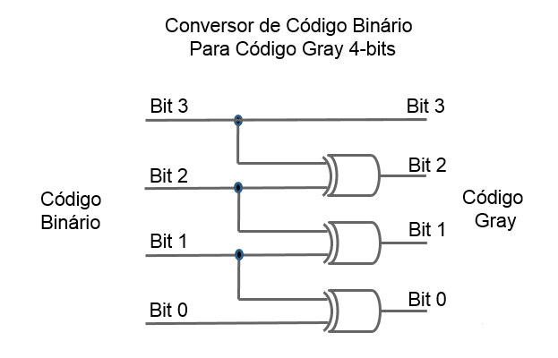

Figura 1-Conversor Binário para Gray de 4 bits
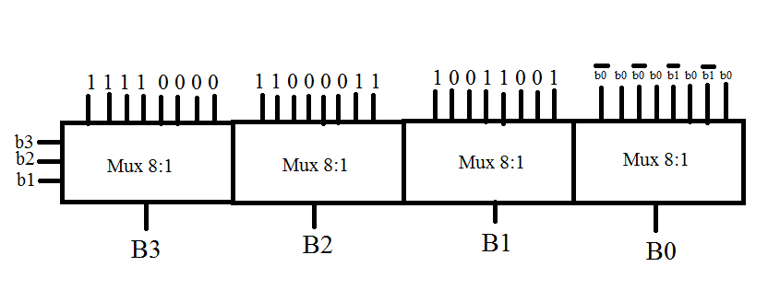

Binário | bit3 | bit2 | bit1 | bit0 |  | Gray | bit3 | bit2 | bit1 | bit0
0 | 0 | 0 | 0 | 0 |  | 0 | 0 | 0 | 0 | 0
1 | 0 | 0 | 0 | 1 |  | 1 | 0 | 0 | 0 | 1
2 | 0 | 0 | 1 | 0 |  | 3 | 0 | 0 | 1 | 1
3 | 0 | 0 | 1 | 1 |  | 2 | 0 | 0 | 1 | 0
4 | 0 | 1 | 0 | 0 |  | 6 | 0 | 1 | 1 | 0
5 | 0 | 1 | 0 | 1 |  | 7 | 0 | 1 | 1 | 1
6 | 0 | 1 | 1 | 0 |  | 5 | 0 | 1 | 0 | 1
7 | 0 | 1 | 1 | 1 |  | 4 | 0 | 1 | 0 | 0
8 | 1 | 0 | 0 | 0 |  | 12 | 1 | 1 | 0 | 0
9 | 1 | 0 | 0 | 1 |  | 13 | 1 | 1 | 0 | 1
10 | 1 | 0 | 1 | 0 |  | 15 | 1 | 1 | 1 | 1
11 | 1 | 0 | 1 | 1 |  | 14 | 1 | 1 | 1 | 0
12 | 1 | 1 | 0 | 0 |  | 10 | 1 | 0 | 1 | 0
13 | 1 | 1 | 0 | 1 |  | 11 | 1 | 0 | 1 | 1
14 | 1 | 1 | 1 | 0 |  | 9 | 1 | 0 | 0 | 1
15 | 1 | 1 | 1 | 1 |  | 8 | 1 | 0 | 0 | 0

Medidas:
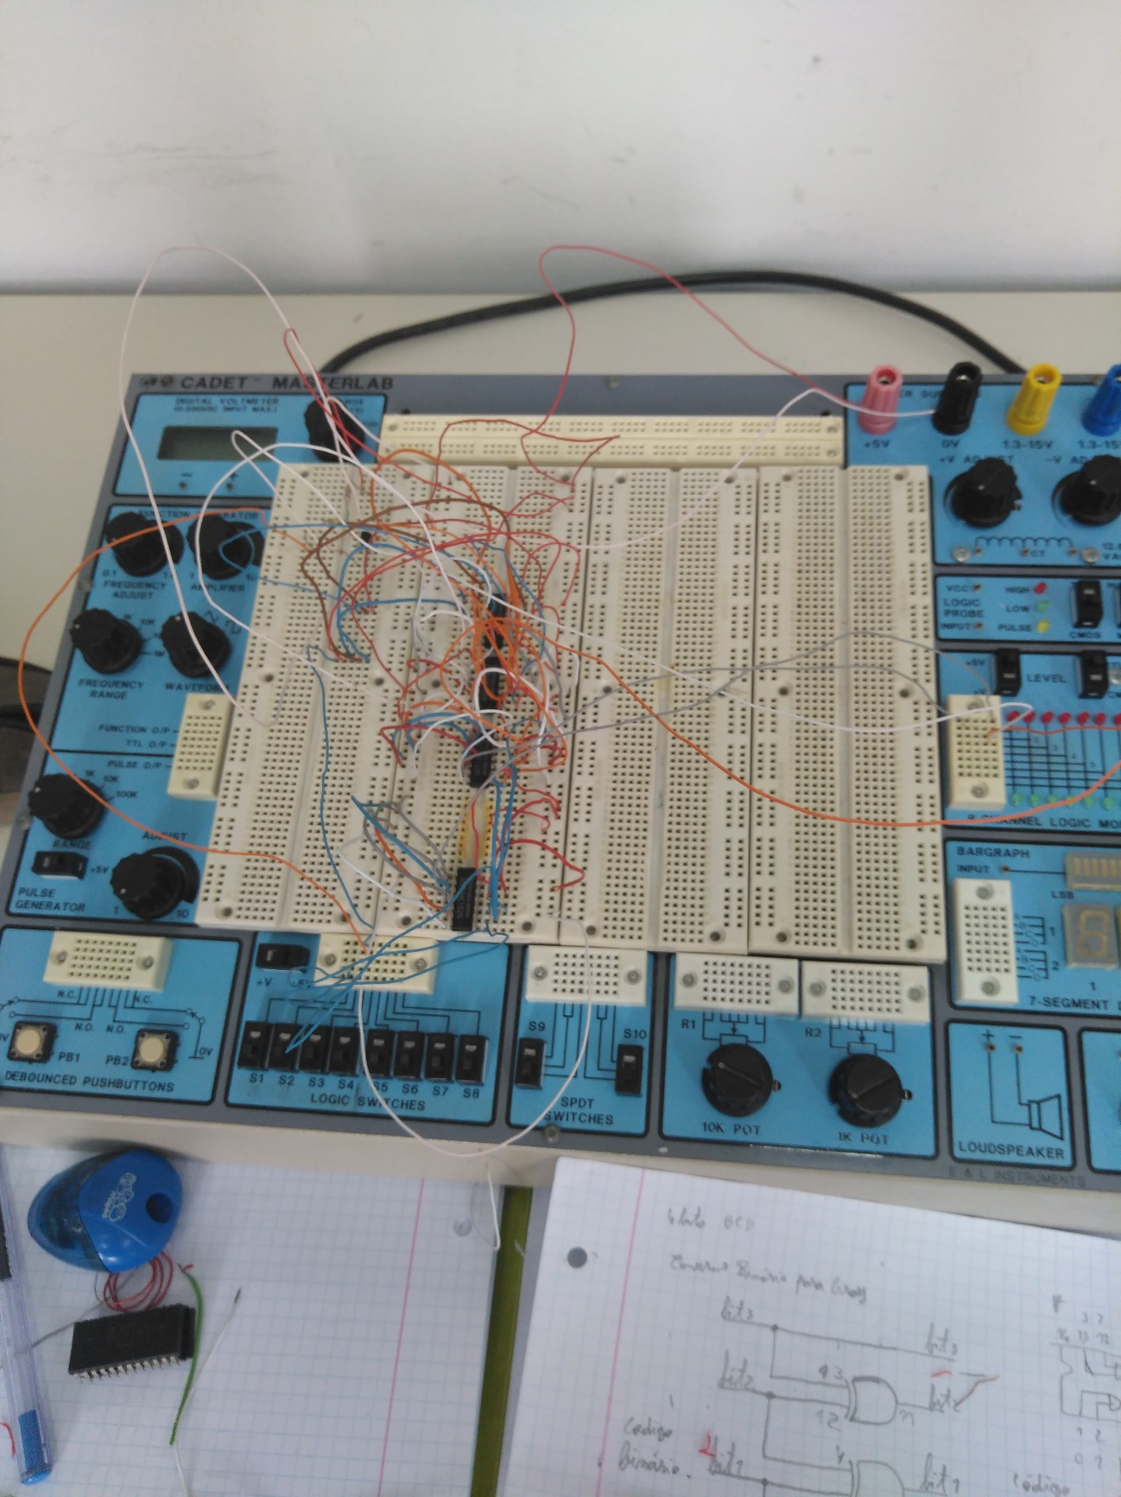

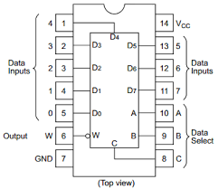
Foram usados 4 multiplexadores 74152


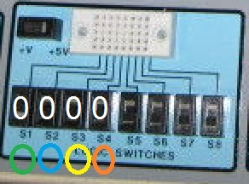
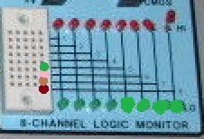
Binário(entrada): Gray(Saída):

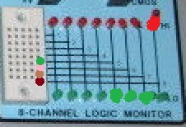
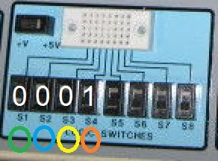

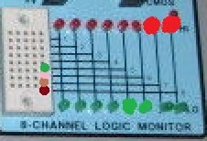
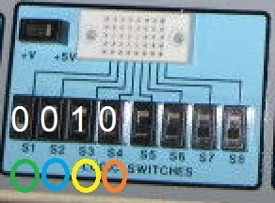

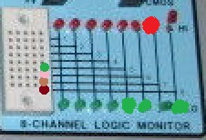
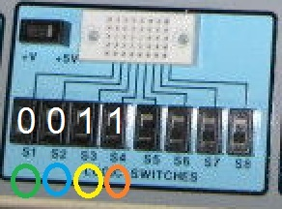

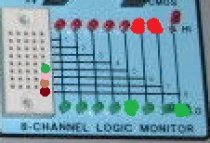
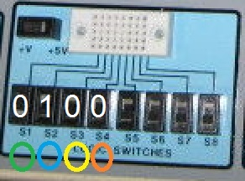

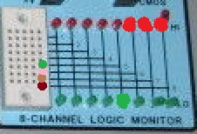
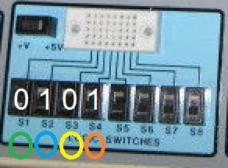

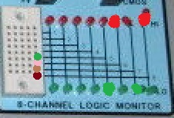
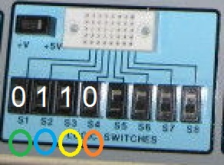

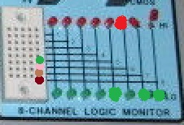
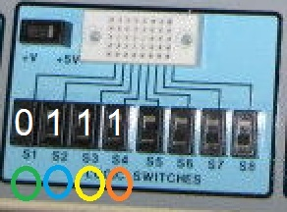

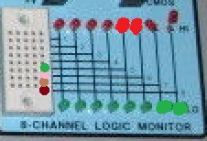

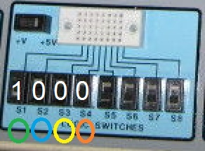

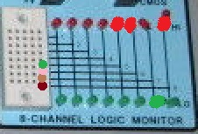
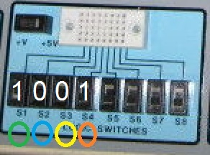

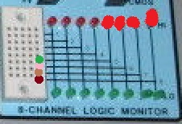
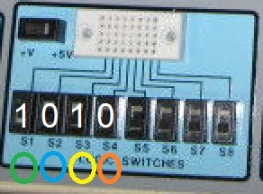

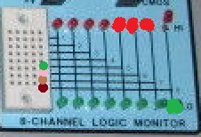
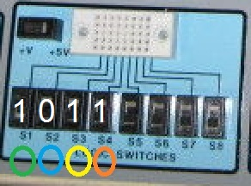

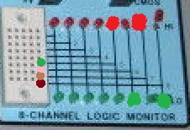
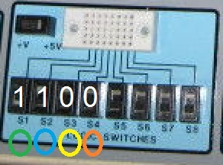

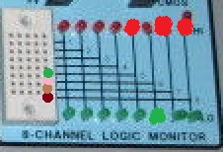
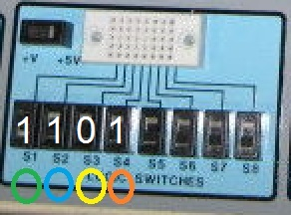

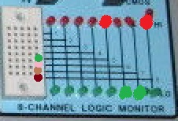
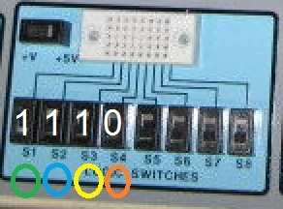

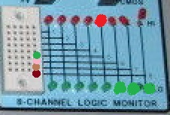
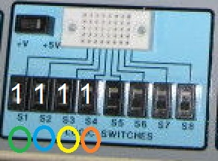

Binário | bit3 | bit2 | bit1 | bit0 |  | Gray | bit3 | bit2 | bit1 | bit0
0 | 0 | 0 | 0 | 0 |  | 0 | 0 | 0 | 0 | 0
1 | 0 | 0 | 0 | 1 |  | 1 | 0 | 0 | 0 | 1
2 | 0 | 0 | 1 | 0 |  | 3 | 0 | 0 | 1 | 1
3 | 0 | 0 | 1 | 1 |  | 2 | 0 | 0 | 1 | 0
4 | 0 | 1 | 0 | 0 |  | 6 | 0 | 1 | 1 | 0
5 | 0 | 1 | 0 | 1 |  | 7 | 0 | 1 | 1 | 1
6 | 0 | 1 | 1 | 0 |  | 5 | 0 | 1 | 0 | 1
7 | 0 | 1 | 1 | 1 |  | 4 | 0 | 1 | 0 | 0
8 | 1 | 0 | 0 | 0 |  | 12 | 1 | 1 | 0 | 0
9 | 1 | 0 | 0 | 1 |  | 13 | 1 | 1 | 0 | 1
10 | 1 | 0 | 1 | 0 |  | 15 | 1 | 1 | 1 | 1
11 | 1 | 0 | 1 | 1 |  | 14 | 1 | 1 | 1 | 0
12 | 1 | 1 | 0 | 0 |  | 10 | 1 | 0 | 1 | 0
13 | 1 | 1 | 0 | 1 |  | 11 | 1 | 0 | 1 | 1
14 | 1 | 1 | 1 | 0 |  | 9 | 1 | 0 | 0 | 1
15 | 1 | 1 | 1 | 1 |  | 8 | 1 | 0 | 0 | 0

Conclusão:

No final deste projeto os alunos comprovaram com sucesso os valores da conversão obtidos com os valores da conversão tabelados ao medirem e ao construírem a tabela da verdade. É importante referir ainda que perceberam o funcionamento de um multiplexador e do seu papel na conversão de Binário para Gray, o que na realidade havia sido o principal propósito da realização deste trabalho.

Bibliografia / Sitografia:

- LIMA Thiago, Tutorial de Verilog: Conversor de Código Binário para Código Gray, Disponível em: < https://www.embarcados.com.br/tutorial-de-verilog-codigo-binario-para-codigo-gray/>, Acesso a 16 de Maio de 2017

